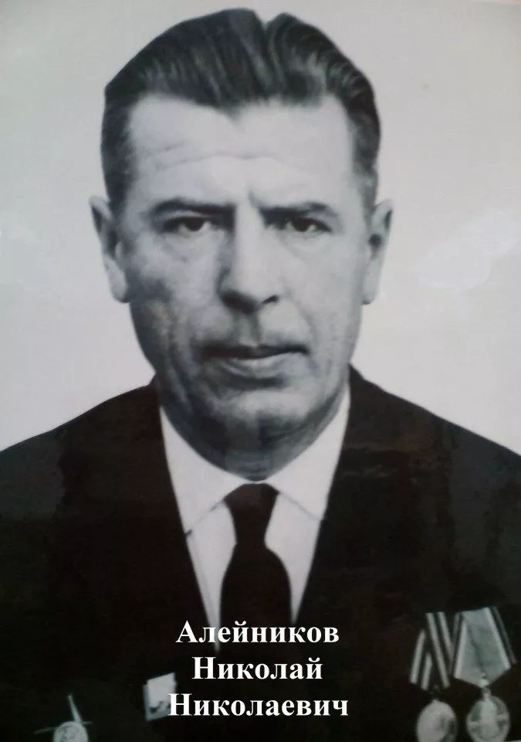

Алейников
Николай Николаевич

Дата рождения | 1921
Место рождения | Краснодарский край, Мостовский р-н, с. Бенеково (с. Беноково)
Дата призыва в РККА | 1940
Место призыва (наименование городского (районного) военного комиссариата, осуществившего призыв)
Место службы
Звание, должность
Участие в войне (военнослужащий, партизан, подпольщик, вольнонаёмный состав)
Награды | Медаль «За победу над Германией в Великой Отечественной войне 1941–1945 гг.»
Краткая биография
Дата и место гибели (пропажи без вести, смерти, пленения)
Место и вид захоронения в годы войны и (или) перезахоронения послевоенное время (область (республика, край), район (округ), населённый пункт (город, деревня, поселок, село, станица, хутор)

